**PHẦN NĂM**

**TIẾN HÓA**



**Chương 4. BẰNG CHỨNG VÀ CƠ CHẾ TIẾN HÓA**

**QUAN NIỆM CỦA DARWIN VỀ CHỌN LỌC TỰ NHIÊN VÀ HÌNH THÀNH LOÀI**

**I. MỤC TIÊU:**

**1. Kiến thức:**

- Nêu được phương pháp mà Darwin đã sử dụng để xây dựng học thuyết về chọn lọc tự nhiên và hình thành loài (quan sát, hình thành giả thuyết, kiểm chứng giả thuyết).

**2. Năng lực:**

|  |  |
| --- | --- |
| **NĂNG LỰC** | **MỤC TIÊU** |
| **NĂNG LỰC CHUNG** | |
| **Giao tiếp và hợp tác** | - Phân công và thực hiện các nhiệm vụ cá nhân, nhóm  - Chủ động hoàn thành công việc được giao, tiếp thu kiến thức từ các thành viên trong nhóm |
| **Tự chủ và tự học** | - Tích cực chủ động tìm kiếm tài liệu về quan niệm của Darwin về chọn lọc tự nhiên và hình thành loài  - Ghi chép đầy đủ và ngắn gọn thông tin dưới dạng sơ đồ tư duy thuận lợi cho việc ghi nhớ, sử dụng khi cần thiết |
| **Giải quyết vấn đề và sáng tạo** | - Đề xuất một số biện pháp chọn lọc giống vật nuôi và cây trồng |
| **NĂNG LỰC SINH HỌC** | |
| **Nhận thức sinh học** | - Nêu được phương pháp mà Darwin đã sử dụng để xây dựng học thuyết về chọn lọc tự nhiên và hình thành loài (quan sát, hình thành giả thuyết, kiểm chứng giả thuyết). |
| **Tìm hiểu thế giới sống** | - Tìm hiểu nguồn gốc của một số loài sinh vật (sinh vật trong tự nhiên, vật nuôi, cây trồng) |
| **Vận dụng kiến thức, kĩ năng đã học** | - Vận dụng kiến thức về thuyết tiến hóa của Darwin để giải thích sự hình thành loài bướm bạch dương có cánh màu sẫm từ loài bướm bạch dương có cánh màu trắng dưới ảnh hưởng của muôi, bụi công nghiệp làm thân cây bạch dương màu trắng bị sẫm màu. |

**3. Phẩm chất**

|  |  |
| --- | --- |
| **Chăm chỉ** | - Tích cực nghiên cứu tài liệu, thường xuyên theo dõi và hoàn thành tốt việc thực hiện các nhiệm vụ được phân công  - Đánh giá ưu, nhược điểm của bản thân và kiến thức đã tiếp thu được khi học nội dung quan niệm của Darwin về chọn lọc tự nhiên và hình thành loài |
| **Trách nhiệm** | Có trách nhiệm khi thực hiện các nhiệm vụ khi được phân công |
| **Trung thực** | Có ý thức báo cáo chính xác, khách quan về kết quả đã làm |

**II. THIẾT BỊ DẠY HỌC VÀ HỌC LIỆU:**

**1.Giáo viên:**

- SGK, SGV, giáo án

- Hình 16.1. Charles Robert Darwin

- Hình 16.2. Quá trình hình thành loài hươu cao cổ theo Darwin

- Hình 16.3. Ba trong số các loài chim sẻ trên đảo Galapagos được Darwin mô tả về sự thích nghi cấu tạo mỏ

- Hình 16.4. Kết quả của chọn lọc nhân tạo từ các bộ phận của cây cải dại

**2. Học sinh:**

- Đọc trước bài mới.

- Trả lời các câu hỏi SGK

**III. TIẾN TRÌNH DẠY HỌC:**

**A. HOẠT ĐỘNG KHỞI ĐỘNG (XÁC ĐỊNH VẤN ĐỀ/ NHIỆM VỤ HỌC TẬP)**

**1. Mục tiêu:**

- Tạo ra mâu thuẫn nhận thức cho HS, khơi dậy mong muốn tìm hiểu kiến thức.

- HS xác định được nội dung bài học là tìm hiểu quan niệm của Darwin về chọn lọc tự nhiên và hình thành loài

**2. Nội dung:**

- HS hoạt động nhóm + đọc SGK + vận dụng kiến thức thực tiễn trả lời câu hỏi sau:

*(1) Nêu những quan niệm và nghiên cứu về quá trình tiến hóa và hình thành loài trước khi học thuyết Darwin ra đời?*

*(?) Hoàn cảnh ra đời của học thuyết Darwin?*

**3. Sản phẩm học tập:** Đáp án câu hỏi

- Cho đến thế kỉ XVII, người ta vẫn còn quan niệm rằng: Tất cả các loài sinh vật đã được Thượng đế sáng tạo cùng một lần, mang những đặc điểm thích nghi hợp lí ngay từ đầu và không hề biến đổi theo thời gian.

- Trong thế kỉ XVII và XVIII những tài liệu phân loại học, hình thái học so sánh, giải phẫu học so sánh được nghiên cứu, tích luỹ và làm sáng tỏ nhiều vấn đề, từ đó làm cơ sở hình thành quan niệm về sự biến đổi của các loài dưới ảnh hưởng trực tiếp của ngoại cảnh.

- Nhà tự nhiên học người Pháp Jean-Baptiste de Lamarck (1744 – 1829) là người đầu tiên xây dựng một học thuyết có hệ thống về sựtiến hoá của sinh giới. Theo Lamarck, tiến hoá là sự phát triển có kế thừa lịch sử, theo hướng từ đơn giản đến phức tạp. Những biến đổi trên cơ thể do tác dụng của ngoại cảnh hoặc do tập quán hoạt động của động vật đều được di truyền và tích luỹ qua các thế hệ, đưa đến sự hình thành loài mới.

- Để minh hoạ, Lamarck đã giải thích sự hình thành loài hươu cao cổ từ loài hươu cổ ngắn như sau: Khi dưới thấp không còn lá cây (mới trường sống thay đổi), các con hươu đều phải vươn cổ lên để lấy được các lá cây trên cao (thay đổi tập quán hoạt động của cổ). Do cổ hoạt động nhiều theo hướng vươn dài ra nên cổ hươu sẽ dài dần và đặc điểm này được truyền lại cho đời sau. Trong các thế hệ tiếp theo, lá cây dưới thấp ngày một khan hiếm hơn nên các con hươu lại tiếp tục vươn cổ để lấy được các lá ở trên cao hơn và cứ như vậy qua rất nhiều thế hệ, loài hươu có cổ ngắn dần dần thành loài hươu cao cổ.

- Charles Robert Darwin (1809 – 1882) là nhà tự nhiên học người Anh đã đặt nền móng vững chắc cho học thuyết tiến hoá với công trình nổi tiếng “Nguồn gốc các loài” được công bố vào năm 1859, giải thích sự hình thành các loài từ một tổ tiên chung bằng cơ chế chọn lọc tự nhiên.

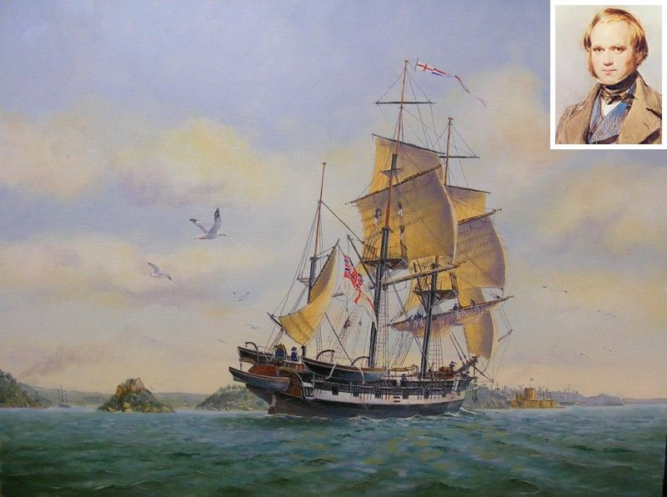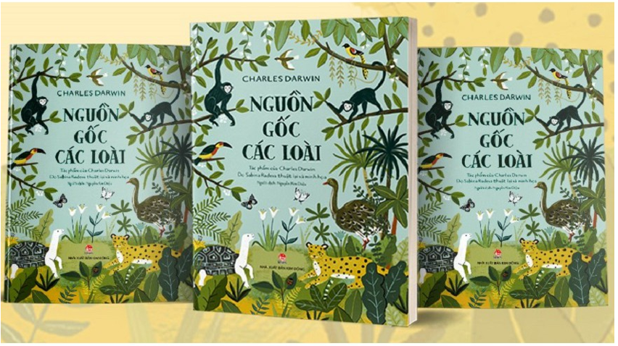

Vốn đam mê khám phá thế giới sinh vật, năm 1831, Darwin đã tham gia đoàn thám hiểm vòng quanh thế giới với hành trình kéo dài 5 năm, trên con tàu Beagle. Darwin đã thu thập hàng nghìn mẫu động vật, thực vật, hoá thạch và ghi chép tỉ mỉ lại những gì quan sát được, làm cơ sở xây dựng học thuyết tiến hoá với hai vấn đề quan trọng về chọn lọc tự nhiên và nguồn gốc các loài. Phương pháp khoa học mà Darwin đã sử dụng để hình thành học thuyết tiến hoá của mình theo ba bước cụ thể:

- Quan sát, thu thập dữ liệu.

- Hình thành giả thuyết khoa học để giải thích dữ liệu quan sát được.

- Kiểm chứng giả thuyết bằng thực nghiệm hoặc các bằng chứng cụ thể trong tự nhiên và đời sống

**4. Tổ chức hoạt động:**

**Bước 1: Chuyển giao nhiệm vụ:**

**GV yêu cầu** HS hoạt động nhóm + đọc SGK + vận dụng kiến thức thực tiễn trả lời câu hỏi sau:

*(1) Nêu những quan niệm và nghiên cứu về quá trình tiến hóa và hình thành loài trước khi học thuyết Darwin ra đời?*

*(?) Hoàn cảnh ra đời của học thuyết Darwin?*

HS nhận nhiệm vụ

**Bước 2: Thực hiện nhiệm vụ:**

Nhóm HS chú ý lắng nghe, **tiến hành thảo luận trả lời câu hỏi**

**Bước 3: Báo cáo – Thảo luận:**

GV gọi nhóm HS trả lời câu hỏi

HS còn lại chú ý lắng nghe, nhận xét, bổ sung, GV đưa ra đáp án.

**Bước 4: Đánh giá kết quả:** GV nhận xét, đánh giá và dẫn dắt vào nội dung bài mới bằng câu hỏi sau:

*(?) Darwin là nhà khoa học nổi tiếng thế giới. Ngày nay, chúng ta đều biết học thuyết tiến hoá nổi tiếng mang tên ông. Darwin sử dụng phương pháp nghiên**cứu như thế nào để xây dựng học thuyết về chọn lọc tự nhiên và hình thành loài?*

**Bài 16: QUAN NIỆM CỦA DARWIN VỀ CHỌN LỌC TỰ NHIÊN VÀ HÌNH THÀNH LOÀI**

**B. HOẠT ĐỘNG HÌNH THÀNH KIẾN THỨC (KHÁM PHÁ)**

**Hoạt động 1: Tìm hiểu quan sát của Darwin về chọn lọc tự nhiên và hình thành loài**

**a. Mục tiêu:**

- Nêu được phương pháp mà Darwin đã sử dụng để xây dựng học thuyết về chọn lọc tự nhiên và hình thành loài (quan sát).

**b. Nội dung**:

HS đọc SGK + quan sát hình ảnh + hoạt động nhóm đôi trả lời câu hỏi sau:

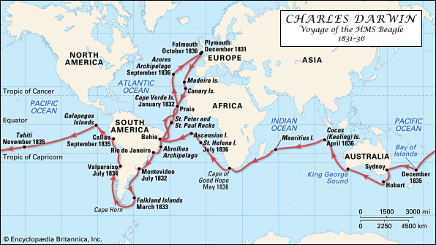*(1) Theo quan niệm của Darwin, biến dị cá thể là gì?*

*(2) Trong chuyến thám hiểm vòng quanh thế giới Darwin đã quan sát các loài sinh vật và rút ra những nhận xét gì?*

**c. Sản phẩm:** Kết quả hoạt động của nhóm HS

**d.** **Tổ chức hoạt động:**

|  |  |
| --- | --- |
| **HOẠT ĐỘNG CỦA GIÁO VIÊN**  **VÀ HỌC SINH** | **DỰ KIẾN SẢN PHẨM** |
| **Bước 1. Chuyển giao nhiệm vụ**  GV chia lớp thành các nhóm nhỏ, mỗi nhóm gồm 2 thành viên.  GV yêu cầu HS đọc SGK + quan sát hình ảnh + hoạt động nhóm đôi trả lời câu hỏi sau:  *(1) Theo quan niệm của Darwin, biến dị cá thể là gì?*  *(2) Trong chuyến thám hiểm vòng quanh thế giới Darwin đã quan sát các loài sinh vật và rút ra những nhận xét gì?*  Mỗi nhóm thực hiện nhiệm vụ của mình  **Bước 2. Thực hiện nhiệm vụ học tập**  HS quan sát hình + đọc SGK + thảo luận nhóm hoàn thành nội  **Bước 3. Báo cáo, thảo luận**  GV yêu cầu nhóm HS trình bày lần lượt nội dung đã thảo luận  Các nhóm HS khác lắng nghe và nhận xét, bổ sung (nếu có)  **Bước 4. Đánh giá kết quả thực hiện nhiệm vụ học tập**  GV nhận xét, đánh giá và kết luận, chuyển sang hoạt động tiếp theo. | **I. QUAN SÁT CỦA DARWIN** **VỀ CHỌN LỌC TỰ NHIÊN VÀ HÌNH THÀNH LOÀI**  Những kết quả quan sát của Darwin được tóm tắt như sau:  - Tất cả các loài sinh vật đều sinh ra nhiều con cái hơn số lượng cá thể có thể tồn tại cho đến khi trưởng thành. Darwin nhận ra rằng mỗi trường giới hạn số lượng cá thể của quần thể ở tất cả các sinh vật bằng cách gây ra tử vong hoặc hạn chế sinh sản.  - Không có hai sinh vật nào hoàn toàn giống nhau về đặc điểm. Darwin gọi đặc điểm sai khác của những cá thể là các biến dị cá thể. Phần lớn các biến dị này được di truyền lại cho thế hệ sau.  - Số lượng cá thể của quần thể sinh vật có xu hướng được duy trì ổn định trừ những trường hợp môi trường có những biến đổi bất thường. |

**Hoạt động 2: Tìm hiểu hình thành giả thuyết khoa học về chọn lọc tự nhiên và hình thành loài**

**a. Mục tiêu:**

- Nêu được phương pháp mà Darwin đã sử dụng để xây dựng học thuyết về chọn lọc tự nhiên và hình thành loài (hình thành giả thuyết).

**b. Nội dung**:

HS đọc SGK + quan sát hình ảnh + hoạt động nhóm đôi trả lời câu hỏi sau:

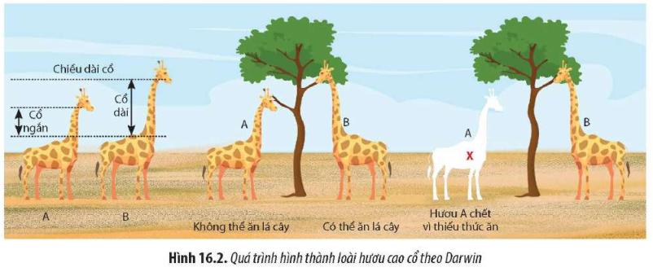

*(1) Quan sát hình 16.2, hãy cho biết vai trò của những cá thể có biến dị cổ dài trong quần thể hươu cổ ngắn đối với việc hình thành loài hươu cao cổ?*

*(2) Giả thuyết nào được Darwin đưa ra sau khi quan sát và thu thập các tư liệu?*

- HS hoạt động nhóm trả lời câu hỏi để tìm ra nội dung phần học

**c. Sản phẩm:** Kết quả hoạt động của học sinh

**d.** **Tổ chức hoạt động:**

|  |  |
| --- | --- |
| **HOẠT ĐỘNG CỦA GIÁO VIÊN**  **VÀ HỌC SINH** | **DỰ KIẾN SẢN PHẨM** |
| **Bước 1. Chuyển giao nhiệm vụ**  GV chia lớp thành các nhóm nhỏ, mỗi nhóm gồm 2 thành viên.  GV yêu cầu HS đọc SGK + quan sát hình ảnh + hoạt động nhóm đôi trả lời câu hỏi sau:    *(1) Quan sát hình 16.2, hãy cho biết vai trò của những cá thể có biến dị cổ dài trong quần thể hươu cổ ngắn đối với việc hình thành loài hươu cao cổ?*  *(2) Giả thuyết nào được Darwin đưa ra sau khi quan sát và thu thập các tư liệu?*  Mỗi nhóm thực hiện nhiệm vụ của mình  **Bước 2. Thực hiện nhiệm vụ học tập**  HS đọc SGK + thảo luận nhóm hoàn thành nội  **Bước 3. Báo cáo, thảo luận**  GV yêu cầu nhóm HS trình bày lần lượt nội dung đã thảo luận  Các nhóm HS khác lắng nghe và nhận xét, bổ sung (nếu có)  **Bước 4. Đánh giá kết quả thực hiện nhiệm vụ học tập**  GV nhận xét, đánh giá và kết luận, chuyển sang hoạt động tiếp theo. | **II. HÌNH THÀNH GIẢ THUYẾT KHOA HỌC VỀ CHỌN LỌC TỰ NHIÊN VÀ HÌNH THÀNH LOÀI**  Từ các quan sát của mình, Darwin suy ra các giả thuyết:  - Các sinh vật đều có chung một nguồn gốc. Chọn lọc tự nhiên là cơ chế hình thành các loài mới từ một tổ tiên chung.  - Các cá thể sinh vật không ngừng cạnh tranh với nhau trong quá trình sinh tồn. Kết quả là làm giảm khả năng sống sót và sinh sản đối với các loài kém thích nghi với hoàn cảnh sống. Darwin gọi đó là “cuộc đấu tranh để tồn tại” hay đấu tranh sinh tồn.  - Những cá thể có biến dị phù hợp với môi trường sống sẽ có tỉ lệ sống sót cao hơn và sinh ra nhiều con hơn cho quần thể. Qua thời gian, các biến dị thuận lợi và thích nghi với môi trường sống trở nên phổ biến hơntrong loài; các đặc điểm bất lợi bị mất dần đi. Quá trình này gọi là chọn lọc tự nhiên. Chọn lọc tự nhiên đã làm phân li các tính trạng từ tính trạng gốc ban đầu, là cơ sở cho sự hình thành loài mới.  - Quá trình con người chủ động chọn ra những cá thể có các biến dị mà mình mong muốn rồi cho chúng giao phối với nhau để tạo nên giống mới và loại đi những cá thể có các biến dị không mong muốn gọi là chọn lọc nhân tạo. |

**Hoạt động 3: Tìm hiểu kiểm chứng giả thuyết thông qua bằng chứng trong tự nhiên và đời sống**

**a. Mục tiêu:**

- Nêu được phương pháp mà Darwin đã sử dụng để xây dựng học thuyết về chọn lọc tự nhiên và hình thành loài (quan sát, hình thành giả thuyết, kiểm chứng giả thuyết).

**b. Nội dung**:

HS đọc SGK + quan sát hình ảnh + hoạt động nhóm theo kĩ thuật khăn trải bàn hoàn thành nội dung sau:

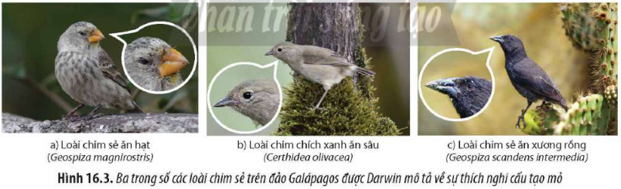

|  |  |  |
| --- | --- | --- |
| **Các đặc điểm** | **Chọn lọc nhân tạo** | **Chọn lọc tự nhiên** |
| **1. Nội dung** |  |  |
| **2.Động lực** |  |  |
| **3.Kết quả** |  |  |
| **4.Vai trò** |  |  |

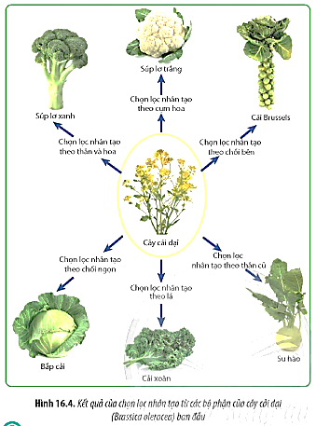

(?) Sử dụng quan nhiệm của Darwin, hãy giải thích kết quả của chọn lọc tự nhiên và chọn lọc nhân tạo ở hình 16.3, 16.4?

**c. Sản phẩm:** Kết quả phiếu học tập và trả lời câu hỏi

|  |  |  |
| --- | --- | --- |
| **Các đặc điểm** | **Chọn lọc nhân tạo** | **Chọn lọc tự nhiên** |
| **1. Nội dung** | Vừa đào thải những biến dị bất lợi vừa tích lũy những biến dị có lợi cho con người. | Vừa đào thải những biến dị bất lợi vừa tích lũy những biến dị có lợi cho sinh vật |
| **2.Động lực** | Nhu cầu thị hiếu của con người. | Đấu tranh sinh tồn |
| **3.Kết quả** | Sự phân li tính trạng, hình thành nên các giống cây trồng, vật nuôi mang đặc điểm khác nhau từ một vài dạng tổ tiên hoang dại ban đầu | Sự tích luỹ các biến dị thích nghi theo các hướng khác nhau, dần dần dẫn tới sự phân li dấu hiệu, làm xuất hiện các loài khác nhau từ một loài ban đầu. |
| **4.Vai trò** | Nhân tố chính quy định chiều hướng và tốc độ biến đổi của các giống vật nuôi và cây trồng. | Nhân tố chính quy định sự hình thành các đặc điểm thích nghi trên cơ thể sinh vật |

**d.** **Tổ chức hoạt động:**

|  |  |
| --- | --- |
| **HOẠT ĐỘNG CỦA GIÁO VIÊN**  **VÀ HỌC SINH** | **DỰ KIẾN SẢN PHẨM** |
| **Bước 1. Chuyển giao nhiệm vụ**  GV chia lớp thành các nhóm, mỗi nhóm gồm 4 thành viên.  GV yêu cầu HS đọc SGK + quan sát hình ảnh + hoạt động nhóm theo kĩ thuật khăn trải bàn hoàn thành nội dung sau:       |  |  |  | | --- | --- | --- | | **Các đặc điểm** | **Chọn lọc nhân tạo** | **Chọn lọc tự nhiên** | | **1. Nội dung** |  |  | | **2.Động lực** |  |  | | **3.Kết quả** |  |  | | **4.Vai trò** |  |  |   *(?) Sử dụng quan nhiệm của Darwin, hãy giải thích kết quả của chọn lọc tự nhiên và chọn lọc nhân tạo ở hình 16.3, 16.4?*  Mỗi cá nhân ghi ý kiến của mình vào mỗi góc của khăn trải bàn sau đó tổng hợp thành ý kiến chung vào phần trung tâm của khăn trải bàn    Mỗi nhóm thực hiện nhiệm vụ của mình  **Bước 2. Thực hiện nhiệm vụ học tập**  HS quan sát hình + đọc SGK + thảo luận nhóm hoàn thành nội dung khăn trải bàn  **Bước 3. Báo cáo, thảo luận**  GV yêu cầu nhóm HS trình bày lần lượt nội dung đã thảo luận  Các nhóm HS khác lắng nghe và nhận xét, bổ sung (nếu có)  **Bước 4. Đánh giá kết quả thực hiện nhiệm vụ học tập**  GV nhận xét, đánh giá và kết luận, chuyển sang hoạt động tiếp theo. | **III. KIỂM CHỨNG GIẢ THUYẾT THÔNG QUA CÁC BẰNG CHỨNG TRONG TỰ NHIÊN VÀ ĐỜI SỐNG** |

**C. HOẠT ĐỘNG LUYỆN TẬP**

**a. Mục tiêu:** Củng cố lại kiến thức, rèn luyện, phát triển kĩ năng bài học

**b. Nội dung**:

- GV yêu cầu HS trả lời các câu hỏi luyện tập

- GV đưa ra hệ thống câu hỏi trắc nghiệm để HS trả lời

- HS trả lời câu hỏi để khắc sâu kiến thức bài học

**c. Sản phẩm:** Kết quả trả lời câu hỏi của HS

**d.** **Tổ chức hoạt động:**

**Hoạt động 1. Câu hỏi luyện tập**

**Bước 1. Chuyển giao nhiệm vụ**

GV yêu cầu HS làm việc theo nhóm 2 trả lời các câu hỏi sau:

*(1) Hãy cho ví dụ về chọn lọc nhân tạo ở thực vật và động vật mà em biết?*

HS nhận nhiệm vụ

**Bước 2. Thực hiện nhiệm vụ học tập**

- Các nhóm thảo luận, sử dụng kiến thức đã học để trả lời câu hỏi

- GV theo dõi và hỗ trợ (nếu cần)

**Bước 3. Báo cáo, thảo luận**

- GV yêu cầu các nhóm lần lượt báo cáo kết quả thảo luận của nhóm

- Các nhóm còn lại lắng nghe, bổ sung, tranh luận, nhận xét hoạt động

**Bước 4. Đánh giá kết quả thực hiện nhiệm vụ học tập**

GV nhận xét, đánh giá và kết luận, chuyển sang hoạt động tiếp theo.

**ĐÁP ÁN CÂU HỎI**

*1. Giống cây ngô: Người ta đã chọn lọc ngô để có được các giống có năng suất cao hơn, khả năng chịu hạn, và chịu được các loại sâu bệnh tốt hơn. Qua nhiều thập kỷ, chọn lọc gen và kỹ thuật lai tạo đã tạo ra những giống ngô phù hợp với các điều kiện môi trường và nhu cầu sản xuất.*

*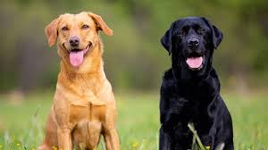2. Giống chó Labrador Retriever: Loài chó Labrador Retriever đã được chọn lọc để có tính cách hiền lành, trung thành, và khả năng làm việc tốt như chó dẫn đường, chó canh gác, và chó cứu hộ. Qua quá trình chọn lọc, giống chó này đã trở thành một trong những giống chó phổ biến nhất trên thế giới.*

*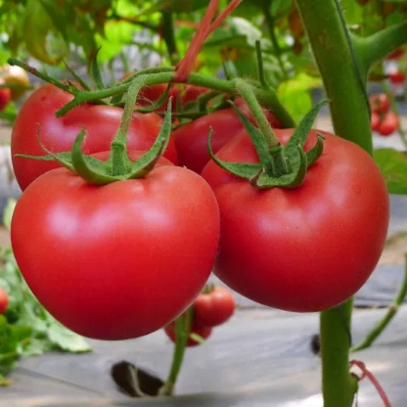3. Giống cà chua Hybrid: Cà chua hybrid là kết quả của quá trình lai tạo giữa các giống cà chua khác nhau để tạo ra những loại cà chua có đặc tính tốt hơn, như kích thước lớn hơn, màu sắc đẹp hơn, và khả năng chịu chùn bền vững hơn. Điều này giúp tăng cường năng suất và chất lượng của cà chua trong nông nghiệp.*

*Những ví dụ này chỉ ra sự thành công của quá trình chọn lọc nhân tạo trong việc tạo ra các giống cây trồng và vật nuôi có hiệu suất, chất lượng, và tính cách tốt hơn để phục vụ nhu cầu của con người.*

*(2)*

*- Các loài hổ, báo, mèo, linh cẩu đều được hình thành từ tổ tiên chung là họ Felidae*

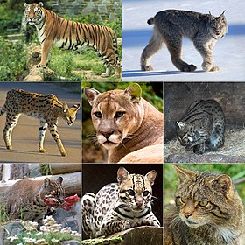

*- Người, tinh tinh, gorilla có tổ tiên chung là dòng họ Hominidae*

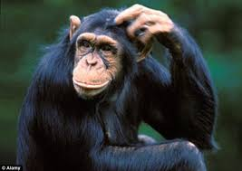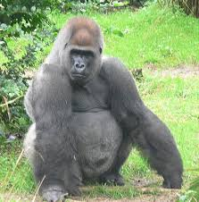

*- Loài chim cú và loài chim nhạn có tổ tiên chung trong bộ chim cánh cụt*

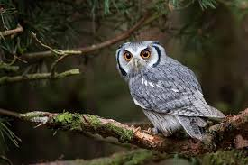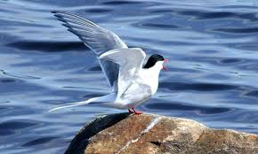

**Hoạt động 2. Bài tập trắc nghiệm**

**Bước 1. Chuyển giao nhiệm vụ**

GV yêu cầu HS hoạt động cá nhân hoàn thành bài tập trắc nghiệm theo kĩ thuật tia chóp

|  |
| --- |
| Họ và tên:…………..  Lớp:…………………  **BÀI TẬP TRẮC NGHIỆM**  **Câu 1:**Charles Darwin đã đề xuất vấn đề nào trong công trình nghiên cứu về tiến hóa của mình?  **A.** Thuật ngữ: “Tiến hóa” **B.** Lý thuyết tiến hóa bằng chọn lọc tự nhiên  **C.** DNA là vật liệu di truyền. **D.** Sự phân chia độc lập các NST  **Câu 2:**Theo quan điểm của Đacuyn, tác động của CLTN là  **A.** Tích lũy các đặc tính thu được trong đời cá thể dưới tác dụng của ngoại cảnh  **B.** Tích lũy các biến dị có lợi, đào thải các biến dị có hại cho bản thân sinh vật.  **C.** Tích lũy các biến dị có lợi, đào thải các biến dị có hại cho con người  **D.** Đào thải các cá thể mang kiểu gen quy định kiểu hình kém thích nghi, tích lũy các cá thể mang kiểu gen quy định kiểu hình thích nghi, khả năng sinh sản tốt.  **Câu 3:**Các loài sâu ăn lá thường có màu xanh lẫn với màu xanh của lá, nhờ đó mà chúng khó bị chim ăn sâu phát hiện và tiêu diệt. Theo Đacuyn, đặc điểm thích nghi này được hình thành do  **A.** Chọn lọc tự nhiên tích lũy các biến dị cá thể màu xanh qua nhiều thế hệ.  **B.** Ảnh hưởng trực tiếp của thức ăn là lá cây có màu xanh làm biến đổi màu sắc cơ thể sâu.  **C.** Khi chuyển sang ăn lá, sâu tự biến đổi màu để thích nghi với môi trường.  **D.** chim ăn sâu không ăn các con sâu màu xanh  **Câu 4:**Theo Đacuyn, nguồn nguyên liệu của chọn giống và tiến hóa là  **A**. những biến đổi trên cơ thể sinh vật dưới tác dụng trực tiếp của điều kiện sống.  **B.** các biến dị cá thể phát sinh trong quá trình sinh sản theo những hướng không xác định.  **C.** những biến đổi do tập quán hoạt động.  **D.** biến dị di truyền.  **Câu 5:**Theo quan điểm của Đác Uyn, sự đa dạng của sinh giới là kết quả của  **A.** chọn lọc tự nhiên theo con đường phân li tính trạng.  **B.** sự biến đổi liên tục theo điều kiện môi trường.  **C.** chọn lọc tự nhiên dựa trên nguồn đột biến gen và biến dị tổ hợp.  **D.** sự tích lũy ngẫu nhiên các đột biến trung tính.  **Câu 6:**Loại biến dị cá thể theo quan niệm của Đac uyn có những tính chất nào dưới đây ?  (1) Xuất hiện ngẫu nhiên trong quá trình sinh sản và phát triển cá thể.  (2) Xuất hiện đồng loạt theo một hướng xác định.  (3) Xuất hiện riêng lẻ ở từng cá thể.  (4) Di truyền được qua sinh sản hữu tính.  (5) Không xác định được chiều hướng biến dị.  **A.** 3, 4, 5            **B.** 2, 4, 5     **C.** 1, 3, 4, 5             **D.** 1, 3, 4  **Câu 7.**[Charles Darwin đã đề xuất vấn đề nào trong công trình nghiên cứu về tiến hóa của mình?](https://vietjack.online/cau-hoi/597307/charles-darwin-da-de-xuat-van-de-nao-trong-cong-trinh-nghien-cuu-ve-tien-hoa)  **A.**Thuật ngữ: “Tiến hóa”  **B.**Lý thuyết tiến hóa bằng chọn lọc tự nhiên  **C.**DNA là vật liệu di truyền  **D.** Sự phân chia độc lập các NST  **Câu 8.** [Theo quan niệm của Đacuyn, sự hình thành nhiều nòi (thứ) vật nuôi, cây trồng trong mỗi loài xuất phát từ một hoặc vài dạng tổ tiên hoang dại là kết quả của quá trình](https://vietjack.online/cau-hoi/597324/theo-quan-niem-cua-dacuyn-su-hinh-thanh-nhieu-noi-thu-vat-nuoi-cay-trong)  **A.**Phân li tính trạng trong chọn lọc nhân tạo  **B.**Tích lũy những biến dị có lợi, đào thải những biến dị có hại đối với sinh vật  **C.**Phân li tính trạng trong chọn lọc tự nhiên  **D.** Phát sinh các biến dị cá thể  **Câu 9.** [Câu nói nào dưới đây là không đúng khi nói về kết quả của chọn lọc nhân tạo](https://vietjack.online/cau-hoi/597329/cau-noi-nao-duoi-day-la-khong-dung-khi-noi-ve-ket-qua-cua-chon-loc-nhan-tao)  **A.**Tích luỹ các biến đổi nhỏ, riêng lẻ ở từng cá thể thành các biến đổi sâu sắc, phổ biến chung cho giống nòi  **B.** Đào thải các biến dị không có lợi cho con người và tích luỹ các biến dị có lợi, không quan tâm đến sinh vật  **C.** Tạo ra các loài cây trồng, vật nuôi trong phạm vi từng giống tạo nên sự đa dạng cho vật nuôi cây trồng  **D.**Tạo các giống cây trồng, vật nuôi đáp ứng nhu cầu của con người rất phức tạp và không ngừng thay đổi  **Câu 10.** [Tồn tại chủ yếu trong học thuyết Đacuyn là chưa](https://vietjack.online/cau-hoi/597358/ton-tai-chu-yeu-trong-hoc-thuyet-dacuyn-la-chua-hieu-ro-nguyen-nhan-phat-sinh)  **A.**Hiểu rõ nguyên nhân phát sinh biến dị và cơ chế di truyền các biến dị  **B.** Giải thích thành công cơ chế hình thành các đặc điểm thích nghi ở sinh vật  **C.** Đi sâu vào các con đường hình thành loài mới  **D.** Làm rõ tổ chức của loài sinh học |

**Bước 2. Thực hiện nhiệm vụ học tập**

- HS dựa vào kiến thức đã học làm bài tập trắc nghiệm

- GV theo dõi quá trình làm bài của HS, đảm bảo không có HS nào sử dụng tài liệu

**Bước 3. Báo cáo, thảo luận**

GV thu phiếu bài tập và chấm điểm

*Đáp án*

|  |  |  |  |  |
| --- | --- | --- | --- | --- |
| 1. B | 2. B | 3. A | 4. B | 5. A |
| 6. C | 7. B | 8. A | 9. C | 10. A |

**Bước 4. Đánh giá kết quả thực hiện nhiệm vụ học tập**

GV nhận xét, đánh giá và tuyên dương HS làm tốt.

**D. HOẠT ĐỘNG VẬN DỤNG**

**a. Mục tiêu:** Vận dụng kiến thức đã học để giải quyết các vấn đề thực tiễn như:

- Vận dụng kiến thức về thuyết tiến hóa của Darwin để giải thích sự hình thành loài bướm bạch dương có cánh màu sẫm từ loài bướm bạch dương có cánh màu trắng dưới ảnh hưởng của muôi, bụi công nghiệp làm thân cây bạch dương màu trắng bị sẫm màu.

**b. Nội dung**: HS hoạt động cá nhân về nhà hoàn thành các câu hỏi GV đưa ra

**c. Sản phẩm:** Kết quả bài báo cáo của HS

**d.** **Tổ chức hoạt động:**

**Bước 1. Chuyển giao nhiệm vụ**

GV giao bài tập về nhà cho HS

*(?) Vận dụng thuyết tiến hóa của Darwin để giải thích sự hình thành loài bướm bạch dương có cánh màu sẫm từ loài bướm bạch dương có cánh màu trắng dưới ảnh hưởng của muội, bụi công nghiệp làm thân cây bạch dương màu trắng bị sẫm màu?*

**Bước 2. Thực hiện nhiệm vụ học tập**

- HS ghi chép lại câu hỏi và trả lời câu hỏi ở nhà

**Bước 3. Báo cáo, thảo luận**

GV kiểm tra quá trình chuẩn bị nhiệm vụ cá nhân ở nhà trong tiết học sau

*Gợi ý kết quả:*

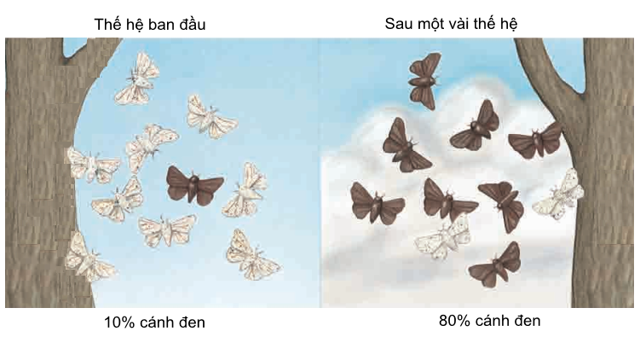

*Sự hình thành loài bướm bach dương có cánh màu sẫm từ loài bướm bạch dương có cánh màu trắng dưới ảnh hưởng của môi trường là một ví dụ điển hình cho hiện tượng tiến hóa theo thuyết Darwin.*

*Theo thuyết tiến hóa của Darwin, các cá thể trong một loài sẽ có đặc điểm di truyền khác nhau. Trên thực tế, một số bướm bạch dương có cánh màu trắng, trong khi một số khác có cánh màu sẫm. Khi môi trường thay đổi, như việc cây bạch dương màu trắng bị sẫm màu do ô nhiễm từ bụi công nghiệp, bướm bạch dương có cánh màu sẫm sẽ có lợi thế sống sót hơn so với bướm có cánh màu trắng.*

*Trong trường hợp này, bướm bạch dương có cánh màu sẫm sẽ có khả năng tự bảo vệ tốt hơn trước sự phát triển của công nghiệp và sự thay đổi màu sắc của cây bạch dương. Khi các bướm có cánh màu sẫm sinh sản, hậu duệ của chúng cũng sẽ mang gen di truyền giúp chúng có cánh màu sẫm. Dần dần, số lượng bướm bạch dương có cánh màu sẫm sẽ tăng lên trong quần thể, trong khi số lượng bướm có cánh màu trắng sẽ giảm đi. Đây chính là quá trình tiến hóa tự nhiên theo thuyết Darwin.*

*Tóm lại, sự thay đổi môi trường có thể tạo ra sự lựa chọn tự nhiên, giúp cho các loài tiến hóa và thích nghi với môi trường mới, dẫn đến sự đa dạng sinh học và sự thay đổi trong quần thể loài.*

**Bước 4. Đánh giá kết quả thực hiện nhiệm vụ học tập**

GV nhận xét, đánh giá và tuyên dương HS làm tốt, kết thúc tiết học.

**HƯỚNG DẪN VỀ NHÀ**

**-** Ôn lại kiến thức đã học

- Trả lời các câu hỏi SGK

- Làm bài tập SBT

- Đọc trước và trả lời các câu hỏi bài 17. THUYẾT TIẾN HÓA TỔNG HỢP HIỆN ĐẠI

HỒ SƠ HỌC TẬP

**PHIẾU HỌC TẬP**

**QUAN NIỆM CỦA DARWIN VỀ CHỌN LỌC TỰ NHIÊN VÀ HÌNH THÀNH LOÀI**

|  |  |
| --- | --- |
| **BÀI 16**  Họ và tên học sinh: …………………………………………  Lớp: ………… Ngày: ……………………………………… | Khung đánh giá |

**Câu 1.** Đọc nội dung mục I hoàn thành nội dung sau:

|  |
| --- |
| **PHIẾU HỌC TẬP SỐ 1**  **Tìm hiểu quan sát của Darwin** |
| *(1) Hãy dự đoán hệ quả khi tất cả các cá thể của một quần thể được sinh ra đều sống sót và sinh sản theo tiềm năng sinh sản?*  ………………………………………………………….  ………………………………………………………….  ………………………………………………………….  *(2) Trong chuyến thám hiểm vòng quanh thế giới Darwin đã quan sát các loài sinh vật và rút ra những nhận xét nào?*  …………………………………………………………………………………………………...  …………………………………………………………………………………………………...  …………………………………………………………………………………………………... |

**Câu 2.** Đọc SGK mục II hoàn thành nội dung phiếu học tập sau:

|  |
| --- |
| **PHIẾU HỌC TẬP SỐ 2**  **Tìm hiểu giả thuyết của Darwin** |
| *(1) Đấu tranh sinh tồn là gì?*  …………………………………………………………………………………………………...  …………………………………………………………………………………………………...  …………………………………………………………………………………………………...  …………………………………………………………………………………………………...  …………………………………………………………………………………………………...  …………………………………………………………………………………………………...  *(2) Giả thuyết nào được Darwin đưa ra sau khi quan sát và thu thập các tư liệu?*  …………………………………………………………………………………………………...  …………………………………………………………………………………………………...  …………………………………………………………………………………………………...  …………………………………………………………………………………………………...  …………………………………………………………………………………………………...  …………………………………………………………………………………………………... |

**Câu 3.** Hoàn thành nội dung sau:

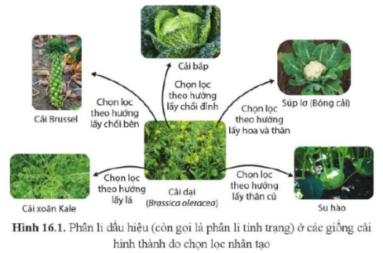

|  |
| --- |
| **PHIẾU HỌC TẬP SỐ 2**  **Tìm hiểu giả thuyết của Darwin** |
| **(1)** **Phân biệt phân li tính trạng và hình thành giống cây trồng, vật nuôi và sự phân li từ dạng tổ tiên chung:**   |  |  |  | | --- | --- | --- | | **Các đặc điểm** | **Phân li tính trạng và hình thành giống cây trồng, vật nuôi** | **Sự phân li từ dạng tổ tiên chung** | | **1. Nội dung** |  |  | | **2.Động lực** |  |  | | **3.Kết quả** |  |  | | **4.Vai trò** |  |  |   **(2) Darwin đã giải thích nguồn gốc và quan hệ các loài trên trái đất như thế nào?**  .......................................................................................................................................................  .......................................................................................................................................................  **(3) Vật nuôi, cây trồng ngày nay có nhiều giống, mỗi giống phù hợp lợi ích nhất định với nhu cầu con người, điều này giải thích thế nào?**  .......................................................................................................................................................  .......................................................................................................................................................  **(4) Học thuyết Darwin có ý nghĩa như thế nào đối với sinh học?**  .......................................................................................................................................................  .......................................................................................................................................................  ....................................................................................................................................................... |

**Câu 4.** Hoàn thành nội dung sau:

|  |
| --- |
| *Quan sát hình 16.4, mô tả phương pháp Darwin xây dựng học thuyết về chọn lọc tự nhiên?*  **Đáp án**  ………………………………………………….  ………………………………………………….  ………………………………………………….  ………………………………………………….  …………………………………………………. |

**Câu 5.** Hoàn thành nội dung sau:

|  |
| --- |
| *Quan sát hình 16.5, giải thích sự hình thành các chủng vi khuẩn kháng kháng sinh theo học thuyết tiến hoá Darwin.* **Đáp án**  …………………………………………………………………………………………………...  …………………………………………………………………………………………………...  …………………………………………………………………………………………………...  …………………………………………………………………………………………………...  …………………………………………………………………………………………………...  …………………………………………………………………………………………………...  …………………………………………………………………………………………………... |

**ĐÁP ÁN**

**Câu 1.** Đọc nội dung mục I hoàn thành nội dung sau:

|  |
| --- |
| **PHIẾU HỌC TẬP SỐ 1**  **Tìm hiểu quan sát của Darwin** |
| *(1) Hãy dự đoán hệ quả khi tất cả các cá thể của một quần thể được sinh ra đều sống sót và sinh sản theo tiềm năng sinh sản?*  Khi tất cả các cá thể của một quần thể được sinh ra đều sống sót và sinh sản theo tiềm năng sinh sản sẽ khiến số lượng cá thể của quần thể tăng mạnh, nguồn sống không đủ để cung cấp cho các cá thể dẫn đến cạnh tranh gay gắt, từ đó làm giảm số lượng cá thể.  *(2) Trong chuyến thám hiểm vòng quanh thế giới Darwin đã quan sát các loài sinh vật và rút ra những nhận xét nào?*  Qua quan sát Darwin nhận thấy:  - Sinh vật có tiềm năng sinh sản lớn. Mỗi sinh vật có xu hướng sinh ra nhiều con hơn so với số lượng cần thay thế cho thế hệ trước.  Ví dụ: Một con sò có thể đẻ tới hàng chục triệu quả trứng. Số lượng cá thể của quần thể trong tự nhiên tương đối ổn định khi môi trường sống không thay đổi bất thường. Nguồn sống (thức ăn, nơi ở,...) trong môi trường có giới hạn, không tăng tương ứng với tiềm năng sinh sản của sinh vật.  - Các cá thể trong quần thể, thậm chí các cá thể cùng bố mẹ, mang đặc điểm chung của loài nhưng luôn khác nhau ở một số đặc điểm.  Ví dụ: Darwin quan sát được ba dạng bướm cái khác nhau của cùng một loài. Điểm khác nhau này là biến dị cá thể. Các biến dị xuất hiện liên tục trong quần thể.  - Trong số các biến dị cá thể được hình thành, một số biến dị được di truyền cho thế hệ con.  - Khả năng sống sót và sinh sản của cá thể không phải ngẫu nhiên. Các cá thể trong quần thể khác nhau về khả năng sống sót và sinh sản. Một số cá thể có nhiều con cái hơn các cá thể khác. |

**Câu 2.** Đọc SGK mục II hoàn thành nội dung phiếu học tập sau:

|  |
| --- |
| **PHIẾU HỌC TẬP SỐ 2**  **Tìm hiểu giả thuyết của Darwin** |
| *(1) Đấu tranh sinh tồn là gì?*  Đấu tranh sinh tồn là sự cạnh tranh nguồn sống giữa các sinh vật.  *(2) Giả thuyết nào được Darwin đưa ra sau khi quan sát và thu thập các tư liệu?*  - Các sinh vật cạnh tranh nhau (đấu tranh sinh tồn) dẫn tới chỉ một số ít cá thể được sinh rasống sót qua mỗi thế hệ (số lượng cá thể trong tuổi sinh sản ít hơn số lượng cá thể được sinh ra).  - Trong đấu tranh sinh tồn, cá thể nào có biến dị thích nghi với môi trường sống sẽ có khả năng sống sót và sinh sản cao hơn, tạo ra được nhiều cá thể con hơn cho quần thể so với cá thể khác.  - Các cá thể mang biến dị thích nghi với môi trường sẽ tồn tại và tiếptục phát triển. Kết quả là qua nhiều thế hệ, cá thể mang biến dị thích nghi trở nên phổ biến trong quần thể. Theo Darwin, quá trình này gọi là chọn lọc tự nhiên. Chọn lọc tự nhiên trong các điều kiện sống khác nhau có thể tạo nên nhiều loài từ một loài ban đầu. |

**Câu 3.** Hoàn thành nội dung sau:

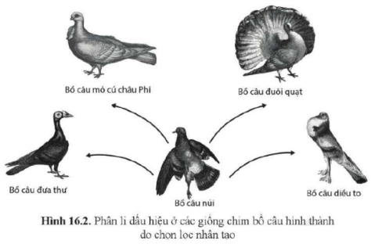

|  |
| --- |
| **PHIẾU HỌC TẬP SỐ 2**  **Tìm hiểu giả thuyết của Darwin** |
| **(1)** **Phân biệt phân li tính trạng và hình thành giống cây trồng, vật nuôi và sự phân li từ dạng tổ tiên chung:**   |  |  |  | | --- | --- | --- | | **Các đặc điểm** | **Phân li tính trạng và hình thành giống cây trồng, vật nuôi** | **Sự phân li từ dạng tổ tiên chung** | | **1. Nội dung** | Vừa đào thải những biến dị bất lợi vừa tích lũy những biến dị có lợi cho con người. | Vừa đào thải những biến dị bất lợi vừa tích lũy những biến dị có lợi cho sinh vật | | **2.Động lực** | Nhu cầu thị hiếu của con người. | Đấu tranh sinh tồn | | **3.Kết quả** | Sự phân li tính trạng, hình thành nên các giống cây trồng, vật nuôi mang đặc điểm khác nhau từ một vài dạng tổ tiên hoang dại ban đầu | Sự tích luỹ các biến dị thích nghi theo các hướng khác nhau, dần dần dẫn tới sự phân li dấu hiệu, làm xuất hiện các loài khác nhau từ một loài ban đầu. | | **4.Vai trò** | Nhân tố chính quy định chiều hướng và tốc độ biến đổi của các giống vật nuôi và cây trồng. | Nhân tố chính quy định sự hình thành các đặc điểm thích nghi trên cơ thể sinh vật |   **(2) Darwin đã giải thích nguồn gốc và quan hệ các loài trên trái đất như thế nào?**  Dưới tác động của chọn lọc tự nhiên, các biến dị thích nghi nhỏ được tích lũy qua sinh sản và nhân lên qua các thế hệ, dần dần trở thành những biến đổi lớn và có thể dẫn tới hình thành loài mới. Trong môi trường tự nhiên, dưới tác động của rất nhiều nhân tố khác nhau lên cùng đối tươngk, chọn lọc diễn ra theo nhiều hướng khác nhau dẫn đến sự tích lũy các biến dị thích nghi theo các hướng khác nhau, dần dần dẫn tới sự phân li dấu hiệu, xuất hiện các loài khác nhau từ một loài ban đầu. Đồng thời, chọn lọc tự nhiên cũng dẫn tới sự diệt vong của một số loài.  **(3) Vật nuôi, cây trồng ngày nay có nhiều giống, mỗi giống phù hợp lợi ích nhất định với nhu cầu con người, điều này giải thích thế nào?**  Trong quá trình trồng trọt, chăn nuôi, con người đã tạo ra các giống cây trồng, vật nuôi từ giống gốc ban đầu. Thông qua quá trình chọn lọc, một số biến dị di truyền mà sinh vật đã tích lũy phù hợp với nhu cầu của con người được giữ lại, các biến dị không phù hợp sẽ bị đào thải  **(4) Học thuyết Darwin có ý nghĩa như thế nào đối với sinh học?**  - Nêu được nguồn gốc các loài  - Giải thích được sự thích nghi của sinh vật và đa dạng của sinh giới  - Chọn lọc tự nhiên tác động lên sinh vật làm phân hóa khả năng sống sót và sinh sản của các cá thể trong quần thể |

**Câu 4.** Hoàn thành nội dung sau:

|  |
| --- |
| *Quan sát hình 16.4, mô tả phương pháp Darwin xây dựng học thuyết về chọn lọc tự nhiên?*  **Đáp án**  Học thuyết về chọn lọc tự nhiên và hình thành loài theo phương pháp Darwin gồm có 4 bước:  Bước 1: Quan sát  Bước 2: Hình thành, giả thuyết  Bước 3: Kiểm chứng giả thuyết  Bước 4: Học thuyết tiến hoá |

**Câu 5.** Hoàn thành nội dung sau:

|  |
| --- |
| *Quan sát hình 16.5, giải thích sự hình thành các chủng vi khuẩn kháng kháng sinh theo học thuyết tiến hoá Darwin.* **Đáp án**  Quần thể vi khuẩn Mycobacterium tuberculosis ban đầu xuất hiện nhiều biến dị, trong đó có một số thể biến dị có khả năng kháng kháng sinh. Sau đó xử lí kháng sinh với quần thể vi khuẩn này làm cho hầu hết các thể biến dị bị chết, tuy nhiên một số thể biến dị kháng kháng sinh vẫn tồn tại trong môi trường có chất kháng sinh, sau đó chúng phát triển nhanh chóng để hình thành chủng vi khuẩn Mycobacterium tuberculosis mới có khả năng kháng kháng sinh. |

## *Tài liệu được chia sẻ bởi Website VnTeach.Com*

## [*https://www.vnteach.com*](https://www.vnteach.com)

## *Hướng dẫn tìm và tải các tài liệu ở đây*

## [*https://forms.gle/LzVNwfMpYB9qH4JU6*](https://forms.gle/LzVNwfMpYB9qH4JU6)